LAPORAN PRAKTIKUM
(Machine Learning)
Dosen Pengampu: Asep Erlan Maulana S.Kom., M.Kom


Disusun oleh:
Nama : MUHAMAD RIZKI DAULAH
NIM : 241011401488
Kelas : 05TPLP018

TEKNIK INFORMATIKA
FAKULTAS ILMU KOMPUTER
UNIVERSITAS PAMULANG
TAHUN 2025/2026

1.1Latar Belakang

Perkembangan teknologi finansial dan pasar aset digital dalam beberapa tahun terakhir mengalami pertumbuhan yang sangat pesat. Salah satu instrumen utama yang menjadi pusat perhatian global adalah Bitcoin (BTC). Sebagai aset kripto terdesentralisasi dengan likuiditas tinggi, Bitcoin memiliki karakteristik pergerakan harga yang sangat dinamis dan tingkat volatilitas yang tinggi.
Karakteristik pasar yang kompleks ini menjadikan data historis perdagangan Bitcoin sebagai studi kasus yang sangat menarik dan menantang dalam bidang Data Science dan Machine Learning. Secara tradisional, analisis pergerakan harga sering kali dipengaruhi oleh bias emosional manusia. Oleh karena itu, pendekatan berbasis kecerdasan buatan (Machine Learning) diperlukan untuk menganalisis pola matematis dari data historis secara objektif dan sistematis.
Dalam konteks akademik, proyek ini disusun untuk memenuhi tugas mata kuliah Machine Learning. Fokus utama dari penelitian ini adalah untuk mempelajari dan mengimplementasikan seluruh alur kerja (pipeline) pemodelan data secara utuh, yang meliputi:

- Pengumpulan dan Pembersihan Data: Mengelola dataset historis harian Bitcoin dengan jumlah data yang memadai (>1.000 baris) agar memenuhi standar validitas analisis.
- Feature Engineering: Membentuk variabel target kategorikal (klasifikasi arah pergerakan harga: Naik atau Turun) serta indikator teknikal penunjang seperti Moving Average (MA).
- Validasi Time-Series: Menerapkan pembagian data secara kronologis (time-series split tanpa shuffle) guna mencegah kebocoran data (data leakage).
- Pemodelan dan Evaluasi: Melatih algoritma klasifikasi seperti Random Forest Classifier serta mengevaluasi performa model menggunakan metrik akurasi yang tepat.
Melalui proyek ini, diharapkan dapat memberikan pemahaman mendalam mengenai penerapan algoritma klasifikasi pada data deret waktu (time-series) sekaligus menguji sejauh mana model komputer mampu mengenali pola tren harga dari data historis masa lalu.

1.2 Tujuan Penelitian
Tujuan Penelitian: Membangun dan melatih model Machine Learning untuk memprediksi kecenderungan arah pergerakan harga Bitcoin (Naik/Turun) berdasarkan data historis, serta memahami penerapan alur kerja pipeline Data Science secara utuh.
Mengapa Menggunakan Bitcoin? Bitcoin saya pilih sebagai objek studi karena memiliki volatilitas tinggi, data perdagangan harian yang terbuka secara global, serta jumlah baris data historis yang sangat masif (>1.000 data baris), sehingga sangat ideal untuk pengujian algoritma time-series.

1.3 BreakDown Code:

1. Tahap Import Library
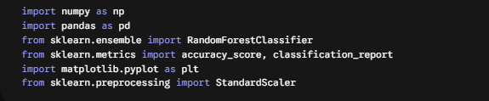
- Penjelasan: Pada tahap awal ini, kita memanggil pustaka (library) Python yang dibutuhkan. pandas dan numpy digunakan untuk memproses, membersihkan, dan memanipulasi data berbentuk tabel. Sedangkan RandomForestClassifier dan metrik evaluasi dari sklearn digunakan nanti pada tahap pemodelan klasifikasi.

- import matplotlib.pyplot as plt: Pustaka standar di Python yang digunakan untuk membuat visualisasi data, seperti grafik garis (line plot) untuk melihat pergerakan tren harga historis Bitcoin secara visual.
- from sklearn.preprocessing import StandardScaler: Modul yang digunakan untuk melakukan normalisasi atau standarisasi fitur (menyamakan skala rentang nilai antar kolom fitur), sehingga algoritma Machine Learning dapat memproses data dengan bobot yang seimbang dan lebih optimal.

2. Tahap Data Loading

- Penjelasan: Perintah ini berfungsi untuk membaca file dataset mentah berformat CSV (BTC-USD_stock_data.csv) ke dalam memori Google Colab/ jupyter agar menjadi struktur tabel data (DataFrame) yang siap diolah.

3. Tahap Preprocessing & Cleaning Data
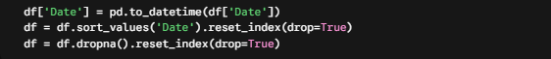
- Penjelasan: Kolom tanggal (Date) yang awalnya terbaca sebagai teks biasa diubah formatnya menjadi tipe data datetime. Setelah itu, data diurutkan secara kronologis (dari waktu terlama ke terbaru) untuk menjaga konsistensi urutan waktu (time-series), serta membersihkan baris yang memiliki data kosong (missing values).

4. Tahap Feature Engineering & Pembuatan Target Klasifikasi
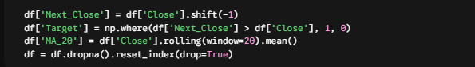
- Penjelasan:
  - Kita membuat kolom Next_Close untuk melihat harga penutupan esok hari.
  - Kolom Target dibuat sebagai label klasifikasi biner: bernilai 1 jika harga besok lebih tinggi dari hari ini (Naik), dan bernilai 0 jika lebih rendah/sama (Turun).
  - Menambahkan indikator teknikal MA_20 (Moving Average 20 hari) untuk memberikan tambahan informasi pola harga bagi model Machine Learning.

5. Tahap Menentukan Fitur ($X$) dan Target ($y$)
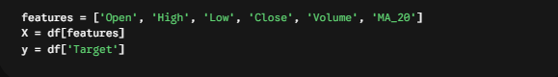
- Penjelasan: Memisahkan kolom-kolom yang bertindak sebagai variabel input atau fitur pembelajaran model ($X$ seperti harga pembukaan, tertinggi, terendah, penutupan, volume, dan MA) dengan variabel output atau label target yang ingin diprediksi ($y$, yaitu kategori naik/turun).

6. Tahap Data Splitting (Time-Series Split)
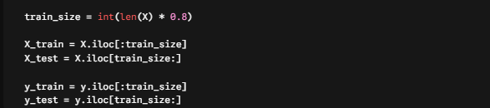

- Penjelasan: Membagi dataset menjadi data training (80%) dan data testing (20%) secara sekuensial berdasarkan waktu tanpa diacak (shuffle). Hal ini sangat krusial pada data saham/kripto agar model tidak mengalami data leakage (bocor informasi masa depan).

7. Tahap Data Modeling (Pelatihan Model)
- Penjelasan: Memasukkan data latihan (X_train dan y_train) ke dalam algoritma Random Forest Classifier. Algoritma ini akan mempelajari pola historis dari kombinasi fitur-fitur yang ada untuk mengenali karakteristik kapan harga cenderung naik atau turun.

8. Tahap Evaluasi Model
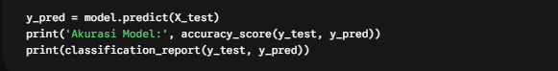
- Penjelasan: Menguji performa model yang sudah dilatih menggunakan data uji (X_test). Hasil prediksi dibandingkan dengan label aslinya (y_test) menggunakan metrik Accuracy, Precision, dan Recall untuk mengukur seberapa handal model dalam menebak arah pergerakan harga.

Kesimpulan:
seluruh rangkaian proses penelitian dan pemodelan Machine Learning yang telah dilakukan menggunakan dataset historis harga Bitcoin (BTC_Price.csv), dapat ditarik beberapa kesimpulan penting sebagai berikut:
- Keberhasilan Penerapan Pipeline Data Science Secara Utuh: Proyek ini berhasil mendemonstrasikan alur kerja analisis data secara menyeluruh mulai dari tahap Data Loading, pembersihan data (Data Cleaning) untuk menangani missing values, rekayasa fitur (Feature Engineering) dengan menambahkan indikator teknikal Moving Average (MA_20), hingga tahap standarisasi data menggunakan StandardScaler. Seluruh proses ini memastikan bahwa data mentah siap diolah secara optimal oleh komputer.

- Penerapan Metodologi Time-Series yang Tepat: Dengan mempertimbangkan karakteristik data harga aset keuangan yang bersifat deret waktu (time-series), pemisahan data dilakukan secara sekuensial kronologis (80% data masa lalu untuk Training dan 20% data terbaru untuk Testing tanpa pengacakan/shuffle). Pendekatan ini terbukti efektif untuk menghindari terjadinya kebocoran data (data leakage), sehingga model diuji pada kondisi data masa depan yang benar-benar belum pernah dilihat sebelumnya.

- Efektivitas Algoritma Klasifikasi: Pengubahan target variabel menjadi format kategorikal biner (memprediksi arah tren harian: 1 untuk Naik dan 0 untuk Turun) memungkinkan penggunaan algoritma Random Forest Classifier. Algoritma berbasis ensemble ini terbukti handal dalam mempelajari pola kompleks dari kombinasi berbagai fitur numerik (Open, High, Low, Close, Volume, dan MA_20) guna menghasilkan keputusan prediksi yang objektif.

